Kính thưa các bạn
Chủ đề hôm nay là làm sao tránh bị mất tiền vì bị “hồ sơ cá nhân” bị hack lấy được (2 tin nên đọc)
1. Những điều tôi học được về việc bảo vệ chống trộm danh tính sau khi danh tính của tôi bị đánh cắp ở sân bay. (Cách tránh bị hach và tránh mất tiền)
2. “Tin tặc” đã lấy được tên đầy đủ tên tuổi, số An Sinh (SSN) của 9 triệu bệnh nhân của một hệ thống y tế- (bạn) phải làm gì bây giờ
3. Bản tin đăng báo nhan đề: Đừng tin câu chuyện số bán xe điện 'chậm' lại
4. Góc đố vui đời thường.
Các bạn có tiền nhiều tưởng cũng nên để ý đọc một chút xíu coi sao.
HCD 16-Nov-2023
Nếu các bạn không thấy hình chỉ thấy cái khung trống, hay không thấy hình, thì nên dọc Microsoft Word attached.
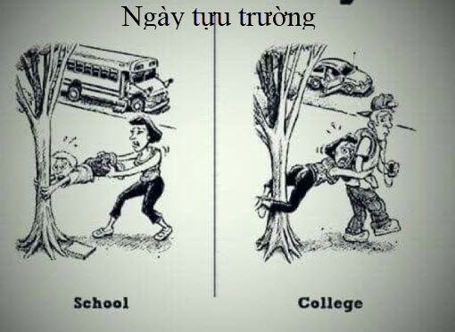

Hướng dẫn setup Android cell phone (và tablet) để đánh chữ Việt
https://youtu.be/R4NmjMg33dw (< --click xem chi tiết)
Một số khả năng hữu ích của cell phone và tablet.
Vài công dụng lạ của cell phone nhận diện và thông dịch
Dùng cell phone đọc sách in thành tiếng, hay dịch
Cell phone độc và dịch nhãn hiệu
Tablet dịch một webpage và đọc thành tiếng
Cell phone đọc sách in viết lại thành text
Đọc cho cell phone hay tablet viết thành chữ
Cell phone nhận mặt chữ va cây cỏ
Giới thiệu một khả năng rất hay của tablet (cell

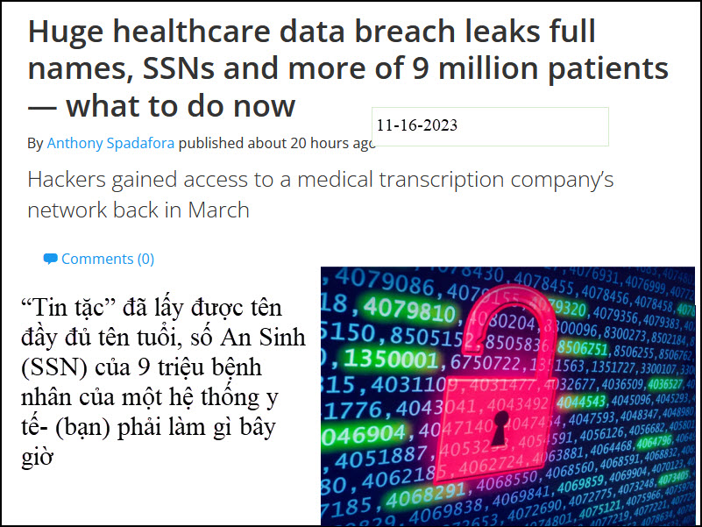
Nguồn tin và chi tiết: https://www.tomsguide.com/news/huge-healthcare-data-breach-leaks-full-names-ssns-and-more-of-9-million-patients-what-to-do-now
HCD tóm tắt bản tin: “Tin tặc” đã lấy được tên đầy đủ tên tuổi, số An Sinh (SSN) của 9 triệu bệnh nhân của một hệ thống y tế- (bạn) phải làm gì bây giờ. Bởi Anthony Spadafora, được xuất bản khoảng 3 giờ trước
Theo báo cáo của BleepingComputer, công ty giữ hồ sơ y tế Perry Johnson & Associates (PJ&A) đã cho biết rằng họ đã bị hacker tấn công vào tháng 3 cho đến đầu tháng 5 năm naylấy thông tin cá nhân của gần 9 triệu bệnh nhân.
Các tin tặc có thể đã lấy được tên đầy đủ, ngày sinh, số hồ sơ y tế, số account bệnh viện, số An sinh xã hội (SSN), thông tin về bảo hiểm, hồ sơ bịnh lý, v.v. từ khoảng 9.952.212 bệnh nhân.
Với tất cả thông tin này, tin tặc có thể dễ dàng thực hiện hành vi lừa đảo hoặc tống tiền.

Hiện tại, có hai nhà cung cấp dịch vụ chăm sóc sức khỏe mà chúng tôi biết, đã bắt đầu gửi thông báo cho những bệnh nhân bị ảnh hưởng. Trong số đó có nhà cung cấp dịch vụ chăm sóc sức khỏe lớn nhất Chicago, Cook County Health (CCH) đã thông báo cho 1,2 triệu bệnh nhân có hồ sơ đã bị lộ, và nhà cung cấp dịch vụ chăm sóc sức khỏe lớn nhất New York, Northwell Health.

Như vậy, có bốn triệu người khác có data y tế bị lộ trong cuộc tấn công “mạng” vào PJ&A vẫn chưa được thông báo. Tuy nhiên, nếu thông tin cá nhân của bạn bị tin tặc lấy được, bạn có thể sẽ nhận được email hoặc thư thông báo cho bạn biết.

Phải làm gì nếu thông tin cá nhân của bạn bị lộ do vi phạm dữ liệu
Hacker sử dụng thẻ an sinh xã hội bị đánh cắp. Bạn nên kiểm soát cẩn thận hộp thư và hộp thư đến của mình để tìm thông báo vi phạm dữ liệu.
Bạn cũng muốn theo dõi chặt chẽ bảng báo cáo của ngân hàng để kiểm soát bất kỳ dấu hiệu gian lận nào, cũng như xem liệu tên của bạn có được sử dụng để vay tiền hoặc xin thẻ credit hay không.
HCD: Thấy tin hơi quan trọng thì báo các bạn biết đề phòng, chắc ít người Việt Nam bị ảnh hưởng.

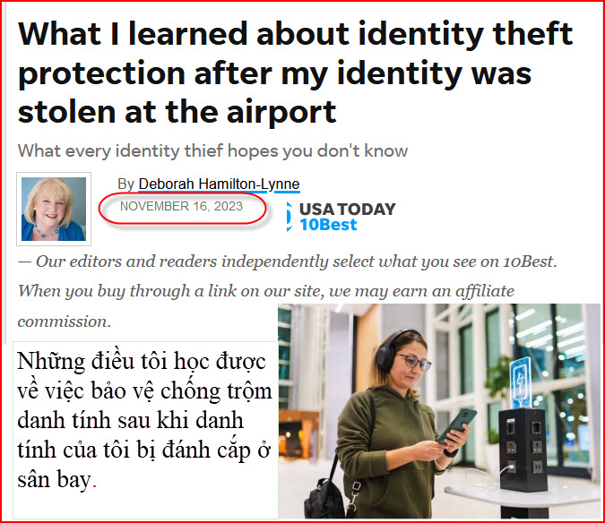
Nguồn tin và chi tiết: https://10best.usatoday.com/interests/travel-tips/best-identity-theft-protection-tips-gear/
HCD tóm tắt bản tin: Giữ an toàn cho cell phone tablet của chúng ta là điều tối quan trọng, vì hành vi trộm danh tính đang ở mức cao nhất mọi thời đại.
Trở về sau kỳ đi nghỉ hè vào tháng 9, tôi chưa bao giờ biết rằng việc “duyệt web” và sạc cell phone khi ở sân bay ở Marseilles, Pháp sẽ khiến tôi trở thành nạn nhân của hacker.

Tôi được biết trộm danh tính đã đột nhập vào cell phone của tôi qua “mạng” Wi-Fi công cộng hoặc trạm sạc USB công cộng bằng “phần mềm” độc hại được “cài đặt” trên cell phone của tôi, kẻ trộm có thể chiếm lấy cell phone của tôi, khóa cell phone của tôi, “truy cập” thông tin cá nhân của tôi và bán nó. Sau khi đánh cắp danh tính của tôi, kẻ xấu đã xin thẻ tín dụng và một khoản vay ngân hàng, mua tiền điện tử và hàng hóa xa xỉ, đồng thời rút gần hết tiền trong account nhà băng của tôi.

Tôi phải mất nhiều ngày để lấy lại tiền và liên hệ với các tổ chức tài chính. Kể từ đó, tôi đã áp dụng các biện pháp bảo vệ chống trộm danh tính, nhưng tôi sẽ cần phải đề phòng trong nhiều tháng tới vì thông tin bị đánh cắp thường được bán lại và gây ra nhiều thiệt hại hơn.

Sau đây là những gì tôi học được từ kinh nghiệm bị đánh cắp danh tính và một số mẹo chuyên nghiệp để giữ an toàn trên “mạng” khi đi du lịch.

Trộm cắp danh tính ngày càng gia tăng
Theo Ủy ban Thương mại Liên bang, trong nửa đầu năm 2023, người Mỹ đã báo cáo gần 560.000 trường hợp trộm danh tính trên toàn quốc, đưa năm 2023 vượt quá 1 triệu khiếu nại về hành vi trộm danh tính — cao hơn nhiều so với bất kỳ năm nào trước đại dịch được ghi nhận.

Cách họ đánh cắp thông tin và danh tính của bạn
Đầu tháng 4, FBI đã đưa ra thông báo rằng “Những kẻ xấu đã tìm ra cách sử dụng cổng USB công cộng để đưa “phần mềm” độc hại và “phần mềm” giám sát vào cell phone tablet. Chiến thuật này thường được gọi là juice jacking.
HCD: Mèn ơi mới tháng tư đây sao? Từ nhiều năm nay email MTC la làng báo động nhiều lần rồi mà, vì không đọc email MTC (Morning Tea Club) nên dính cực là phải
Việc log vô Wi-Fi công cộng khi đi du lịch hoặc ở không gian công cộng sẽ tạo cơ hội cho tin tặc “truy cập” vào cell phone, tablet của chúng ta qua các trạm sạc cell phone ở sân bay, khách sạn và những nơi công cộng khác, nguy cơ bị đánh cắp danh tính đã tăng lên theo cấp số nhân.

Để lừa các nạn nhân, tin tặc cũng có thể thiết lập một “mạng” không dây không bảo mật với tên như "WIFI SÂN BAY MIỄN PHÍ". Bất kỳ ai log vô với “mạng” này đều có nguy cơ bị thu thập data hoặc cell phone (tablet, laptop...) bị nhiễm “phần mềm” độc hại, chẳng hạn như keylogger. “phần mềm” độc hại này ghi lại và gửi tất cả các lần gõ phím của bạn cho kẻ trộm danh tính.

Những điều tôi đã học được về bảo vệ chống trộm danh tính
Sử dụng “bộ sạc” (adaptor) nhà mang theo có thể giúp giữ an toàn cho cell phone (tablet, laptop...) của bạn (không dùng của phi trường hay trong các mall)

Chuyên gia công nghệ Yael Grauer của Consumer Reports khuyên bạn nên thay đổi password thường xuyên và sử dụng xác thực đa yếu tố (MFA) để “truy cập” vào account của mình. Sử dụng hình thức xác thực thứ hai — chẳng hạn như mã bảo mật được gửi qua tin massage của cell phone hoặc email, dấu vân tay hoặc quét khuôn mặt.
HCD: Bên dưới tôi sẽ nói sơ cùng các bạn về password
Grauer cũng khuyên bạn nên làm theo các nguyên tắc được nêu trong việc bảo mật của Consumer Report, một hướng dẫn miễn phí, dễ sử dụng giúp bạn giữ an toàn cho các cell phone (tablet, laptop...).

Dưới đây là một số biện pháp bảo vệ chống trộm danh tính khác mà tôi thực hiện để giảm thiểu nguy cơ bị đánh cắp danh tính trong tương lai.

Thông báo các tổ chức tài chính khi bạn đi du lịch
Đây có lẽ không phải là lời khuyên thiết thực cho những người đi công tác thường xuyên di chuyển, nhưng đối với những người ít đi du lịch hơn, hãy cho ngân hàng và công ty phát hành thẻ tín dụng biết thời gian và địa điểm bạn đi du lịch. Ngoài ra, hãy setup trong account ngân hàng và các hãng credit card để computer của họ thông báo những chi tiêu bất thường hoặc hoạt động đáng ngờ trên account của bạn.
HCD: Setup (trong account) rằng mỗi khi chi ra $30 đô (thí dụ) thì hãy email thông báo cho bạn biết ngay. Hoặc khi ai đó charge tiển credit card của bạn mà không có cái thẻ credit hiện diện. Chuyện nầy rất dễ dàng, mất chừng 5 phút.
Sử dụng Wi-Fi công cộng một cách thận trọng
Nếu bạn phải sử dụng “mạng” Wi-Fi công cộng khi đang di chuyển, hãy luôn sử dụng “mạng” riêng ảo (VPN), “mạng” này sẽ tăng thêm mức độ mã hóa và an toàn. Ngoài ra, việc tắt tùy chọn tự động log vô với “mạng” công cộng trong “cài đặt” của cell phone (tablet, laptop...) là một bước an toàn quan trọng.
HCD: Vì đây là chuyện tiền bạc nên tôi xen vào hơi dài, để đến cuối bài tóm tắt thì e nó loảng đi.
Nhiều lần tôi nói với các bạn rằng chuyện bảo mật khó lắm, hiện giờ tai vách mạch rừng nằm cùng khắp ngay cả cái TV, cái cell phone, cái tablet, cái security camera… tại nhà các bạn cũng rình mò các bạn thì nói chi ra đường.
Cách chống hay nhất là “vườn không nhà trống”. Hacker vào nhà các bạn thấy trống trơn thì nó bỏ chạy tuốt. Còn cố gắng giữ gìn mệt cho tuổi già lắm, chúng ta quên trước quên sau, giữ gìn sao cho nổi.
Quên nữa, các bạn nhất là quí bà đi chợ coi chừng bị tính tiền “nhầm”. Mà nó nhẩm khôn lắm, bao giờ khách hàng cũng bị mất tiền.
Nếu các bạn vào tiệm lớn thu ngân viên là người làm thuê thì ít bị họ ăn gian hơn.
Sao là ít khi mà không nói là không cố tình ăn gian?
Thưa họ có thể ăn gian các bạn bằng cách thối tiền “lộn”. Thay vì thối lại các bạn 17 đô, họ thối 12 đô. Giữ lại 5 đô. Cuối ngày computer tổng cộng số tiền thu được chứa trong học là chừng nầy… họ thấy dư ra 5 đô bèn bỏ túi. Nếu thối lộn cho 10 người thì cũng bỏ túi được 50 đô ăn cà rem phải không.
Còn nếu đó là tiệm buôn nhỏ do “người nhà” đứng bán và thu tiền thì còn thêm chuyện “tính lộn” nữa:
Mua bó rao răm nhỏ xíu, học đánh vào computer bó rau muống to kềnh mắc tiển hơn. Mua ba trái dưa chuột họ đánh vào computer 4 trái.
Còn vào quán ăn với nhóm bạn kêu 2 dĩa tôm nướng khi tính tiền họ ghi 3 dĩa. Người “đầu tàu” ra trả tiền đâu có đứng đó nhìn hóa đơn tính tới tính lui, “coi kỳ chết”, quán ăn ăn gian dễ và không phải là hiếm. Tôi và các bạn tôi bị cũng bị rồi.
Kết luận: Mới hôm qua thôi, cô thu ngân thối tiển lộn cho tôi…có lẽ cổ thấy ông già lụm khụm đầu bạc phơ nên nghĩ là “dễ ăn” chăng. Cổ là người trẻ, chuyên xài calculator, đâu tính nhẩm nhanh hơn ông già xưa được.
.

Du lịch với bộ sạc nhà mang theo
Đừng xài các trạm sạc USB công cộng free không nêncắm vào trạm sạc USB công cộng.
Không để lại dấu vết trên máy computer công cộng, nên sử dụng máy tính xách tay/máy tablet của bạn, sử dụng cell phone làm điểm phát sóng Wi-Fi (HCD: hot spot, cell phone nào cũng làm được hết, với hệ 5G hiện giờ nó nhanh hơn WiFi tại nhà các bạn nữa).

Đóng băng tín dụng của bạn để bảo vệ danh tính của bạn
Đóng băng tín dụng của bạn với ba văn phòng tín dụng lớn – Experian, Equifax và TransUnion, miễn phí và sẽ không cho bất kỳ ai xin thẻ tín dụng, khoản vay ngân hàng hoặc khoản vay mua ô tô hoặc xin mở account ngân hàng với thông tin các nhân của bạn.

Thực hiện các biện pháp bổ sung để bảo vệ cell phone của bạn
Cell phone của bạn chứa đầy thông tin mà hacker khao khát. Đặt mật khẩu trên cell phone của bạn và xem xét xóa tạm thời các ứng dụng nhạy cảm có thông tin cá nhân — như ứng dụng ngân hàng và chuyển tiền — khi bạn đi du lịch.
Ngoài ra, hãy tăng tốc độ khóa cell phone của bạn. Kiểm tra “cài đặt” của bạn xem mất bao lâu để cell phone tự động khóa sau khi màn hình tắt. Thời gian tự động khóa ngắn hơn có thể tạo ra sự khác biệt nếu cell phone của bạn bị đánh cắp.

Cẩn thận với những người đứng gần nơi công cộng
Nếu bạn sử dụng máy ATM khi ở sân bay hoặc các nơi công cộng khác, hãy luôn che keyboard lại khi bấm mã PIN. Sử dụng mã PIN khác nhau cho account khác nhau của bạn, nếu kẻ trộm đánh cắp PIN của bạn cho một tài khoản, chúng sẽ không thể sử dụng nó để vào các account khác.

Cuối cùng, nếu bạn định sử dụng máy tính xách tay hoặc máy tính bảng khi đi du lịch, hãy cân nhắc việc mua và lắp đặt màn hình riêng tư.

Nhà báo du lịch Joe Miragliotta của Joe's Daily khuyên bạn nên dùng “ví chặn nhận dạng tần số vô tuyến” (RFID).
Ông nói: “Những kẻ trộm được trang bị máy quét trái phép có thể “truy cập” từ xa thông tin từ thẻ tín dụng và hộ chiếu, điều này có thể dẫn đến nguy cơ bị đánh cắp danh tính hoặc giao dịch trái phép.
“Sự yên tâm khi biết data cá nhân của bạn được bảo vệ là vô giá. Miragliotta cho biết không phải tất cả các phụ kiện chặn RFID đều được tạo ra như nhau. (HCD: quá đáng)

Theo dõi account của bạn khi bạn về nhà
Khi bạn trở về nhà, hãy theo dõi account và báo cáo tín dụng của bạn để phát hiện hoạt động bất thường. Báo cáo và tranh chấp bất kỳ hoạt động nào ngay lập tức. Ngoài ra, bạn có thể báo cáo hành vi trộm cắp danh tính cho Ủy ban Thương mại Liên bang, điều này sẽ giúp bạn tạo kế hoạch khôi phục được cá nhân hóa để hướng dẫn bạn khắc phục mọi thiệt hại tín dụng, bù đắp tổn thất tài chính và thay thế các tài liệu do chính phủ cấp.
HCD: Hy vọng bài nầy giúp được cho các bạn phần nào.
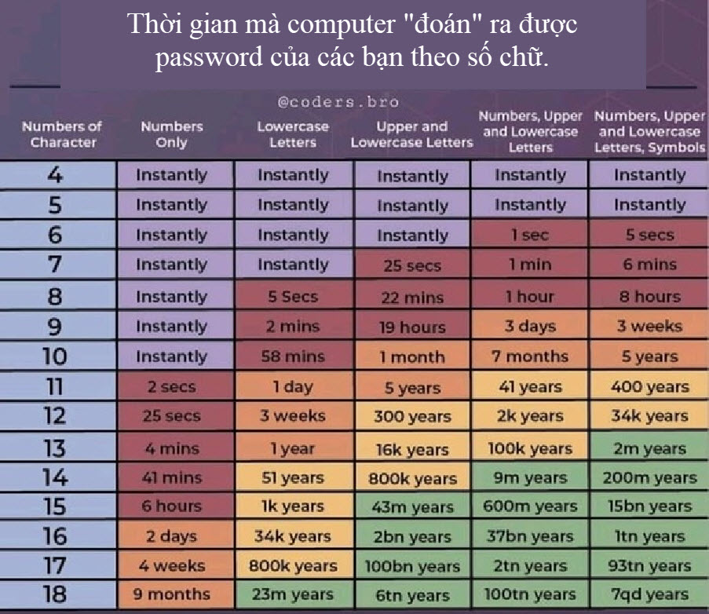
Bản cho biết thời gian mà computer “mò” ra được password của các bạn tính theo số lượng digit trong password (dùng phương pháp brute force=attack trực tiếp) còn nhiều phương pháp khác nữa. Đây là phương pháp tốn thì giờ nhất nhưng chắc ăn nhất.
Số PIN của các bạn thường là 4 con số, computer đoán ra được tức thời. Nếu password là 18 con số (chỉ là số) thì computer hiện giờ mất 9 tháng mới đoán ra.
Nếu password gồn 10 chữ gồm chữ hoa, chữ thường và tất vả các ký hiệu thì computer mất 5 năm mới mà ra.


Nguồn tin và chi tiết: https://heatmap.news/electric-vehicles/are-ev-sales-really-slowing-data
HCD tóm tắt bản tin : Đừng tin câu chuyện số bán xe điện 'chậm' lại
Nếu gần đây bạn đã đọc tin tức về xe điện, bạn sẽ biết rằng không khí rất tệ. Trong vài tuần qua, các phương tiện truyền thông đã tập trung vào ý kiến cho rằng nhu cầu của người tiêu dùng đối với xe điện đang “chậm lại”, “ớn lạnh” hoặc “mất điện”.

Nhưng doanh số bán hàng có chậm lại không? Có phải chính sách liên bang đã thất bại trong việc thúc đẩy quá trình chuyển đổi xe điện? Có nguyên nhân nào gây hoảng loạn không? Data cho thấy không có điều nào trong số đó là đúng.

Bằng chứng định lượng tốt nhất (và duy nhất) được đưa ra cho câu chuyện truyền thông thống trị là data từ Cox Automotive, như được trình bày trong một bài báo gần đây trên Wall Street Journal, cho thấy các đại lý đang mất nhiều thời gian hơn và sử dụng các khoản chiết khấu lớn hơn để bán xe điện ra khỏi lô của họ. Đó là đúng, nhưng liệu nó có thực sự cho thấy doanh số bán xe điện đang “chậm lại”?

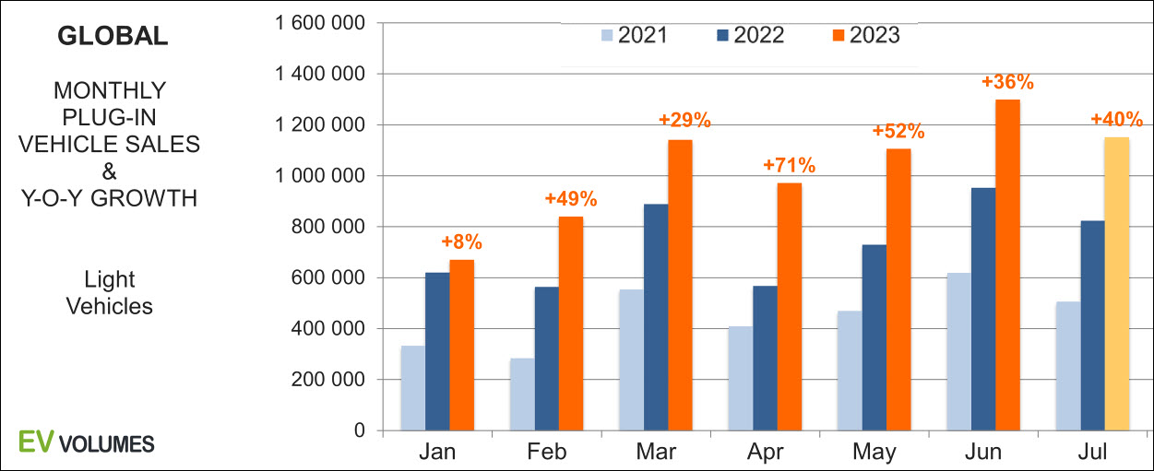
HCD : Thấng kên đến tháng 6 năm 2023 cho thấy số lượng xe điện bán ra toàn thế giới vẫn tiếp tục tăng (cột màu đỏ là măm 2023)

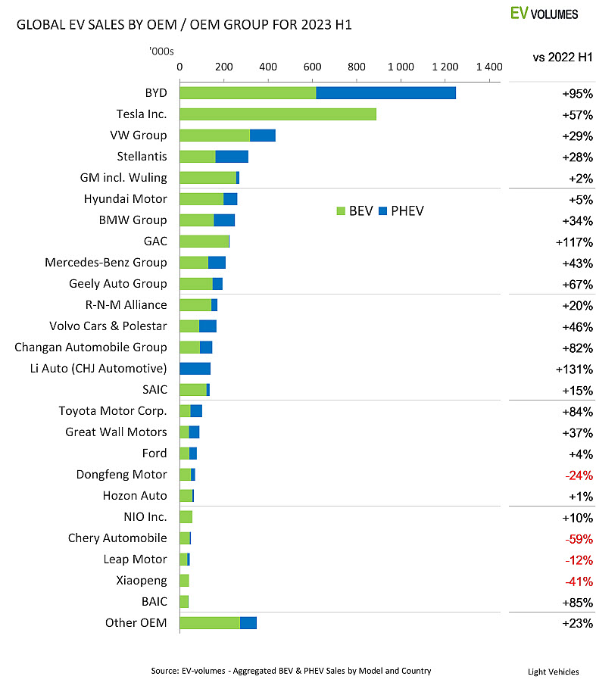
HCD: Đồ thị cho thấy số lượng xe BEV và PHEV bán ra toàn thế giới theo hãng sản xuật. Điểu đáng buồn là hãng BYD (Trung Cộng) bán nhiều hơn hãng Mỹ là Tesla. Hãng VinFast không thấy có mặt (nằm trong chữ Other OEM dưới củng)
Màu xanh két là xe hoàn toàn chạy điện (BEV) còn màu xanh đậm là xe hydrid nhưng charge điện được (Plug-in hybrid electric vehicles (PHEV).


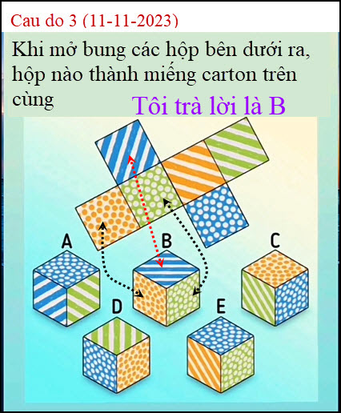
Ba mặt nằm liền nhau của thùng B có “hoa văn” giống hình trên cùng (cũng nằm liền nhau)
Thùng D mở ra ba mặt “hoa văn” không hợp với hình trên cùng.
From: nang huynh <nlehuynh@
Sent: Sunday, November 12, 2023 5:51 CH
Subject: RE: Giải đáp các câu đố

À, anh hỏi mở bung , vậy mình không cần lật trở lại, do đó chỉ cần để ý 3 mặt có tiếp giáp hay không ?
Câu trả lời mới là B. (blue stripe, yellow dot, green dot tiếp giáp nhau).

Trả lời D chỉ đúng cho XẾP cái hộp vuông từ miếng carton ở trên, và mặt trái của carton là trắng, nên phải lật trở lại khi bung ra.
Coi chừng, chị Cheri lại nói anh hỏi không rõ ràng nữa!
Cám ơn Anh, chúc Anh mạnh khỏe
Năng
HCD: cám ơn anh Năng

From: Cheri Webb <cherimeganwebb@
Sent: Tuesday, November 14, 2023 2:22 SA
Subject: Câu đố 3(11-11-2023) và Câu đố 2(11-13-2023)

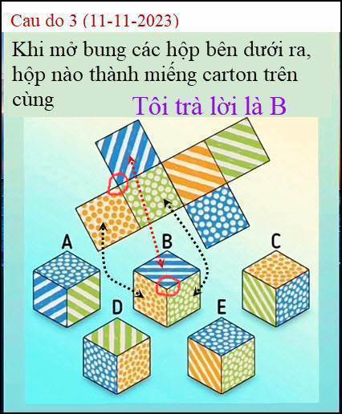
Trong hình trên, Câu đố 3(11-11-2023), trả lời B là không được chính xác lắm!
Nếu nhìn kỹ cái góc được khoanh tròn màu đỏ thì sẽ thấy sự khác biệt.
Câu trả lời D như thầy Năng thì đúng hơn. 😀
HCD: Chị Cheri nói đúng rồi nhìn cái góc thấy tôi trả lời sai. Anh Năng trả lời là D.
—————————

Câu đố vui ngày 13-Nov-2023
Tất cả đều tính nhẩm được thường mất dưới 60 giây
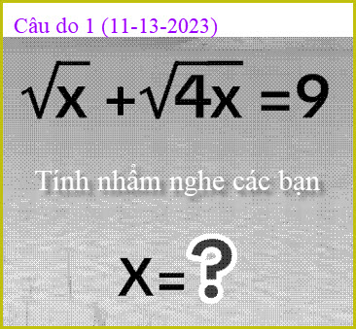

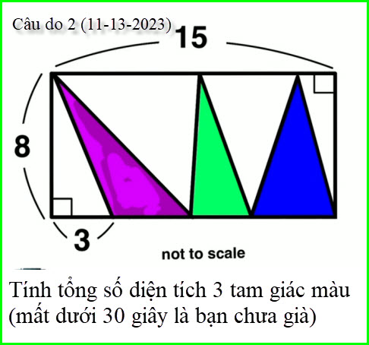

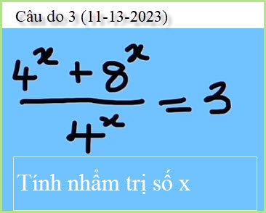



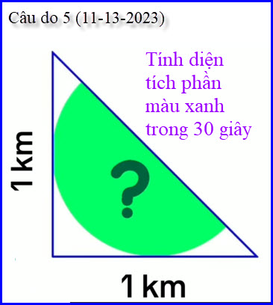

Phần giải đáp của anh Huỳnh Thiện Năng
From: nang huynh <nlehuynh@
Sent: Tuesday, November 14, 2023 10:57 SA
Subject: Giải đáp các câu đố
Câu 1: x= 9
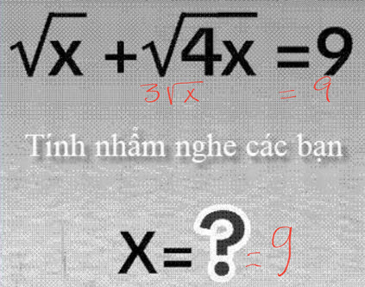

Câu 2: 48. (15-3)*4 /2
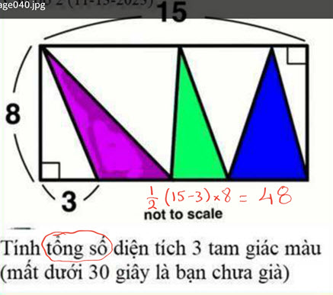
Câu 3: x = 1
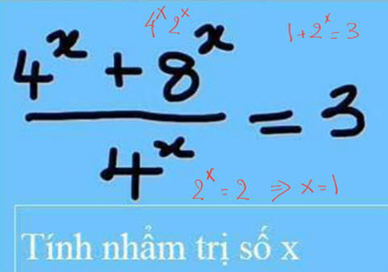
Câu 4: x = 1

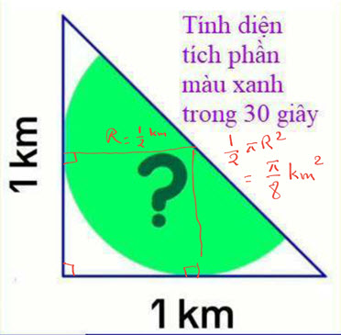
Câu 5: Pi/8. km^2

Câu khoanh. b: 41

Câu hộp carton: Chị Cheri đã chỉ ra chổ nghịch lý (và tôi đã không giữ vững lập trường ! muôn năm phải là tạch tạch sè!) Ghê chưa, "nông dân cày " hơn 40 năm ở Mỹ mà chưa quên được!

Chuyện NĐC năm xưa:
Năm 72, lúc về NĐC, anh Lâm Văn Bé chính là người tôi trình diện. Sau đó tôi nhập ngũ, lúc ra Thủ Đức, về lại trường thì bộ ba: anh Bé, Trần Văn Minh, Dương Độc Lập đã qua Sở Học chánh vừa thành lập.Thay vào đó là bộba:anh Lê Kim Hải từ Bình Tuy về, hai anh Từ Hữu Đán và Trần Văn Ty từ Lê Ngọc Hân sang cho đến tắt đèn 30/4/75.(Ngay buổi giao thời, cũng có LVB làm giám hiệu,nhưng không phải anh Bé trở về từ Canada mà là Lê Văn Be tập kết trở về!).Còn con của thầy Huỳnh Thuận (người giữ túi tiền cho tụi mình) là cô Huỳnh Xuân Liên dạy Lý Hóa đệ nhất cấp ở Lê Ngọc Hân.
Qua bao năm,số phận nào đưa đẩy người Việt chúng ta cư ngụ khắp nơi trên khắp thế giới!

Cảm ơn Anh, chúc Anh mạnh khỏe
Năng
Sent from Yahoo Mail on Android
HCD: Cám ơn anh Năng
-----------
Nhận xét của chị Cheri về câu đố trên
From: Cheri Webb <cherimeganwebb@
Sent: Tuesday, November 14, 2023 2:22 SA
Subject: Câu đố 3(11-11-2023) và Câu đố 2(11-13-2023)
Hình như câu đố trên đây, 2 (11-13-2023), còn thiếu nhiều chi tiết !
HCD: Thưa tôi nhìn thấy là đầy đủ và tính nhẩm chưa tới 30 giây
Tôi tính nhẩm thế nầy: (chữ đen)
Diện tích tam giác bằng = chiểu cao nhân cạnh dáy chia 2.
Chiều cao ba tam giác màu bằng nhau và = 8
Tổng cộng 3 cạnh đáy của 3 tam giác là 15-3 =12
Vậy diện tích chung ba cái tam giác màu là
(12 x 8) / 2 = 96/2=48
----------
Chi tiết là
(a*8)/2 + (b*8)/2 + (c*8)/2 = (8a+8b+8c)/2 = 8(a+b+c)/2 = 4(a+b+c)=4*12= 48
a+b+c = 15-3 = 12
-----------\
Ghi chú: Hôm nay đố vui chuyện đời thường, để quí bạn quên đã công thứ toán học vẫn có thể trả lời được.
